2015年湖南农业大学硕士招生自命题科目试题

科目名称及代码： 植物学 616
适 用 专 业： 作物学、作物栽培学与耕作学、作物遗传育
种、种子科学与技术、作物信息科学、烟草学、草学
考生需带的工具：
考生注意事项：①所有答案必须做在答题纸上，做在试题纸上一律无效；
②按试题顺序答题，在答题纸上标明题目序号。

一、名词解释（共计20分，每小题2分）
1、细胞周期 2、栅栏组织 3、初生生长 4、合轴分枝 5、蒴果
6、有限花序 7、亚种 8、二强雄蕊 9、高等植物 10、花程式
二、填空题（共计30分，每空1分）
1、细胞是有机体 和 的单位。
2、一个完整的种子由 、 和种皮三部分组成。
3、在茎的次生维管组织中有一些径向排列的薄壁细胞群，分别称为 和 ，统称为 。
4、居间分生组织是某些器官保留下来的 组织，它的主要功能是使其所在部位进行 生长 。
5、植物落叶是由于在叶柄的基部形成了一个重要的区，该区是由
和 两层组成。
6、种子植物和微生物的共生关系一般有 和 两种类型。
7、叶在茎上有规律排列方式称为 ，它有 、 和 三种基本类型。
8、构成雌蕊的单位称 ，是具生殖作用的 。
9、胚珠由 、 和 等组成，着生于 的壁上，形成的肉质的突起称为 。
10、苔藓植物在其生活史上是以 发达， 劣势， 寄生在 上为显著特征的。
11、地衣是 和 的共生体。
三、选择题（将选择出的正确答案的代号写在答题纸的相应的位置，每小题1分，共10分）
1、下列没有DNA分子的细胞器 。
A细胞核 B叶绿体 C线粒体 D内质网
2、非绿色植物对有机物的分解称 。
A合成作用 B矿化作用 C发酵作用 D呼吸作用
3、植物的根系不包含 。
A主根 B不定根 C气生根 D侧根
4、不属于变态茎的是 。
A马铃薯 B生姜 C莲藕 D甜菜
5、“双受精”现象存在于 。
A马尾松 B水杉 C银杏 D樟树
6、以下哪种细胞是活细胞 。
A.石细胞 B.纤维 C.导管 D.筛管
7、水稻的花序为 。
A穗状花序 B复穗状花序 C葇荑花序 D圆锥花序
8、减数分裂发生在 的过程中
A花粉母细胞—→小孢子 B造孢细胞—→花粉母细胞
C孢原细胞—→造孢细胞 D造孢细胞—→小孢子
9、草莓的果实属于 。
A聚合果 B聚花果 C浆果 D梨果
10、被子植物中配子体与孢子体的关系是 。
A共生 B寄生 C竞争 D各自独立生活
四、 填图题（共计10分，每空1分）
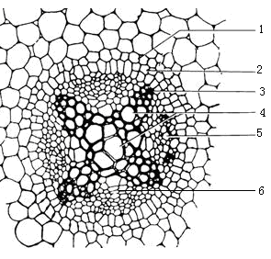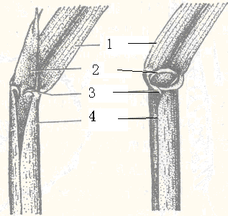
图1 陆地棉根中柱 图2禾本科植物叶片
五、简答题（共计50分）
1、植物细胞中有哪几种双膜细胞器？并简述它们的功能。6分
2、植物有哪些主要的组织？简要说明它们的功能。8分
3、简述双子叶植物茎的增粗过程。6分
4、简述旱生植物（少浆液植物）在形态解剖方面的特征？6分
5、简述花药的发育过程。6分
6、蕨类植物的主要特征？6分
7、藻类植物的基本特征是什么？6分
8、简述单子叶植物的主要特征？6分

六、问答题（共计30分，每小题15分）
1、表解或叙述被子植物的生活史，划分出有性世代与无性世代。
2、试比较裸子植物、双子叶植物和单子叶植物根的初生结构的异同。

